CATANDUVAS, 06 A 10 DE JULHO.
PROFESSORA: ELIANE KARVASKI
ATIVIDADES DIFERENCIADAS PARA OS ALUNOS: BRAYAN, KAIQUE DOMINGO E KAIQUE.
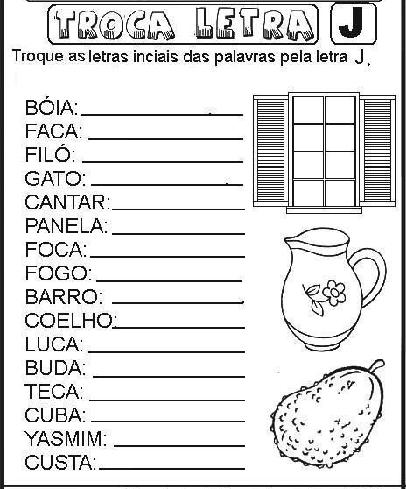
LEIA AS PALAVRAS ABAIXO COM A AJUDA DE ALGUÉM, DEPOIS TROQUE AS LETRAS INICIAIS PELA LETRA J E GRAVE UM VÍDEO LENDO AS NOVAS PALAVRINHAS FORMADAS, PARA A PROFESSORA ELIANE .

